**Guía2. Desarrollo Proyecto APT**

**Asignatura Capstone**

|  |
| --- |
| **1. Resumen avance Proyecto APT** |

|  |  |
| --- | --- |
| Resumen de avance proyecto APT | Semana 5: Asignación de Tareas y requerimientos.  Semana 6,7,8: Desarrollo de Front-End.  Semana 9,10: Desarrollo Back-End.  Semana 11,12: Desarrollo Base de datos.  Semana 13,14: Pruebas unitarias y documentación de evidencias de trabajo.  Ajuste en actividades durante semana 12 por atrasos en el desarrollo de la base de datos. Se realizaron ajustes internos en el equipo para agilizar el inconveniente presentado en el desarrollo. |
| Objetivos | * Priorizar el trabajo y desarrollo de base de datos ante el desarrollo de las pruebas unitarias y evidencias del trabajo. |
| Metodología | ***Cascada*** |
| Evidencias de avance | * *Desarrollo de Mockups de los menús de la página web.* * *Desarrollo y Diseño de apartado Front-End y trabajos Back-End.* * *Desarrollo Base de Datos.*   *Proceso de trabajo se supervisa mediante una plantilla de requerimientos que establecen el plan de proceso de trabajo de los requerimientos junto a mockups que muestren el diseño resultante del proyecto.* |

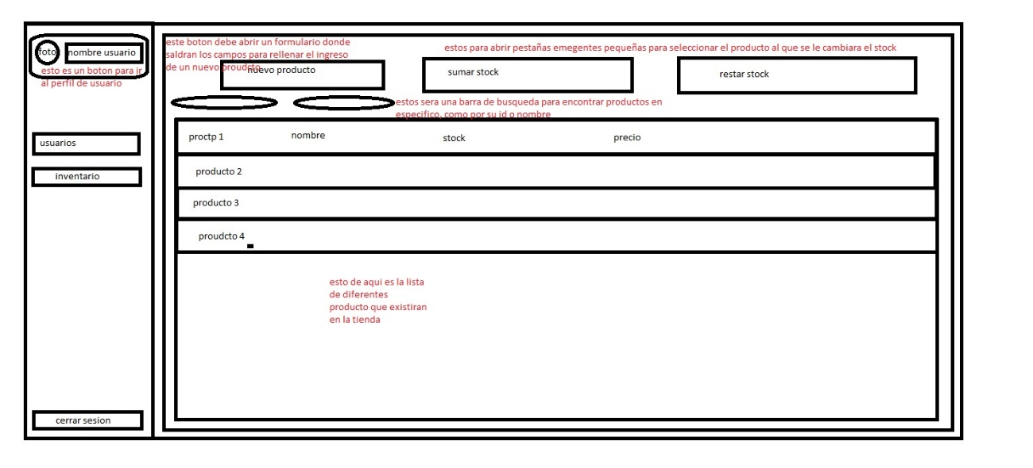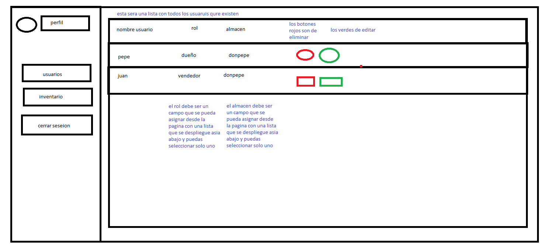

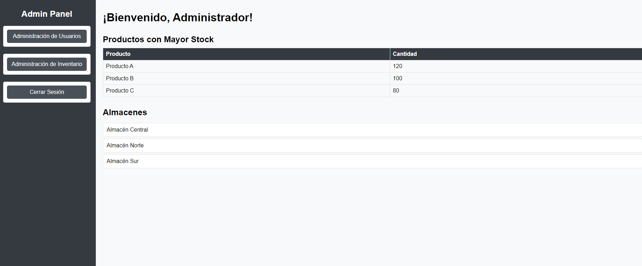

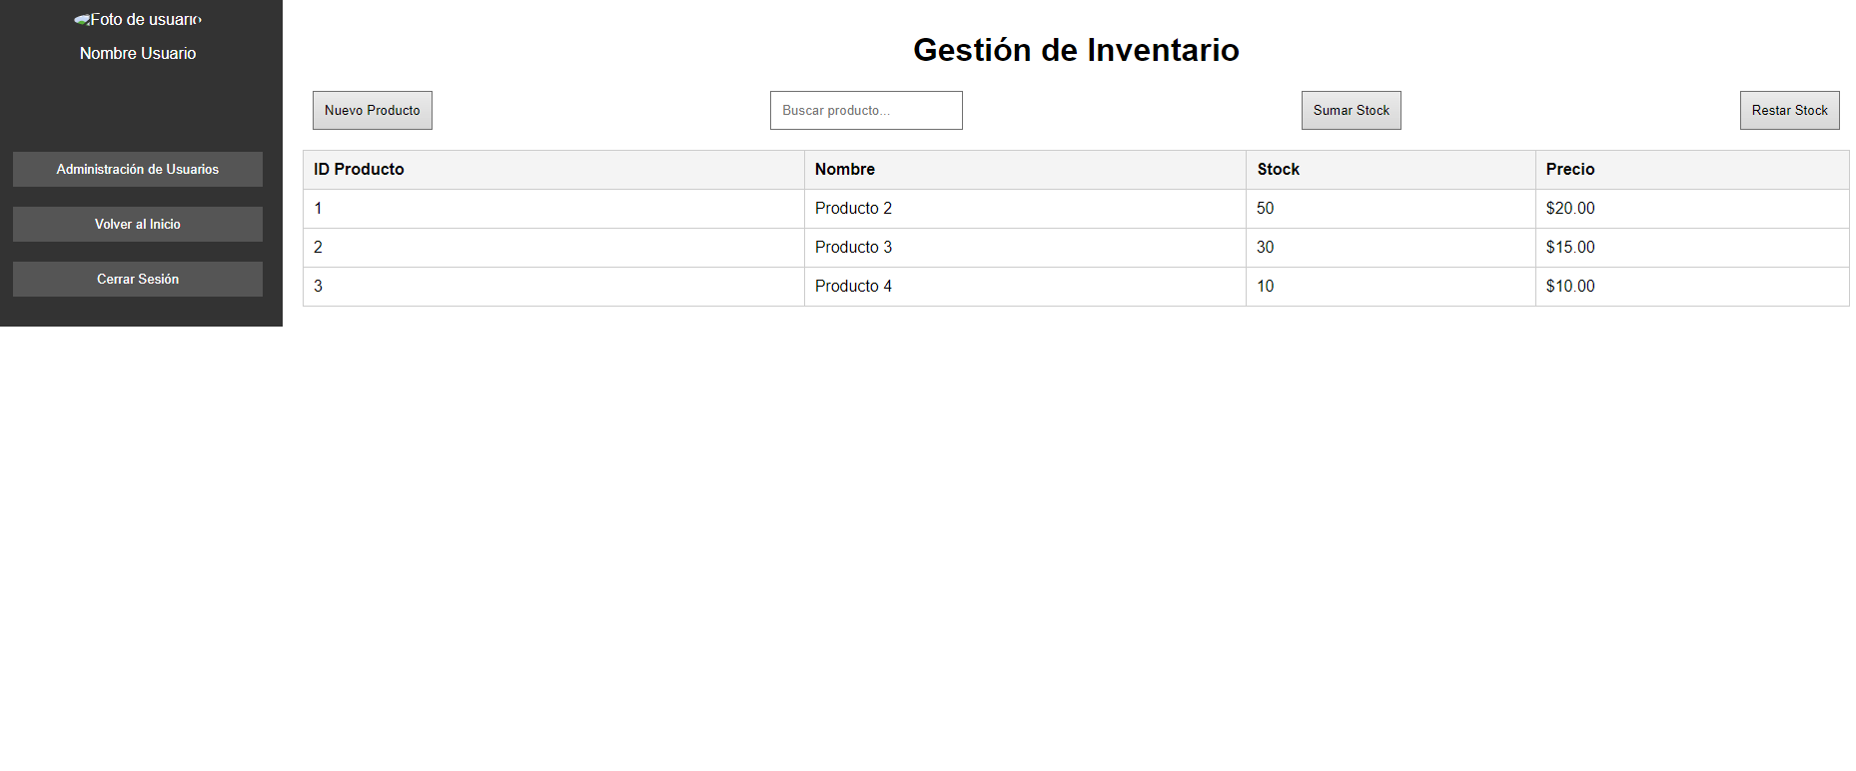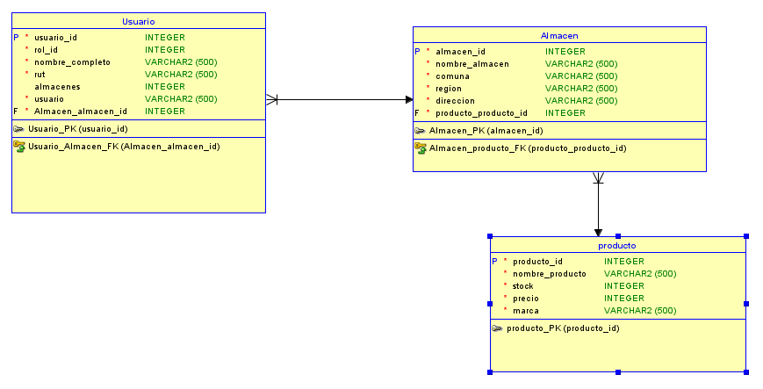

|  |
| --- |
| **2. Monitoreo del Plan de Trabajo** |

|  |  |  |  |  |  |  |  |
| --- | --- | --- | --- | --- | --- | --- | --- |
| Plan de Trabajo | | | | | | | |
| Competencia o unidades de competencias | Actividades | Recursos | Duración de la actividad | Responsable[1] | Observaciones | Estado de avance | Ajustes |
| *\* Desarrollar una solución mediante un software utilizando técnicas que permitan sistematizar procesos de desarrollo, mantenimiento y el cumplimiento de logros y objetivos.* | *Desarrollo y planificación de requerimientos*  *Programación Front-End*  *Programación Back-End*  *Programación BD*  *Pruebas y gestión de calidad.* | *Computadoras personales*  *Software de escritorio Ofimatico (Office 365)*  *VisualCodeStudios*  *SQL Workbeanch* | *10 semanas de Desarrollo*  ***1 semana*** Asignación de Tareas y requerimientos.  **3 semanas**  Desarrollo de Front-End.  **2 semanas**  Desarrollo de Back-End.  **2 semanas**  Desarrollo BD  **2 semanas**  Pruebas unitarias y documentación de evidencias de trabajo. | David Fredes  Andrés Gutiérrez  Javier Venegas | Preocupaciones en el desarrollo de BD debido a la poca experiencia practica en el desarrollo de bases de datos. | ***AJUSTADO*** | Ajuste de cronograma de actividades de tareas de proyecto. |

|  |
| --- |
| **3. Ajustes a partir del monitoreo** |

|  |
| --- |
| Factores que han facilitado y/o dificultado el desarrollo de mi plan de trabajo:   * *R: Las facilidades que tuvimos durante el proyecto fueron el diseño, la idea y el plan, desde ya algunos semestres el grupo tenía la idea de hacer este tipo de sistema y con ayuda de algunas plantillas pudimos hacerla funcionar visualmente, además* * *Por otro lado, las dificultades que encontramos fueron las de la base de datos y lo relacionado con el Backend del proyecto, nuestra falta de práctica en el tema ha logrado que nos atrasemos en nuestros planes.* |

|  |
| --- |
| Actividades ajustadas o eliminadas:   * *R:Por las dificultades anteriores hemos tenido que modificar nuestros planes y la escala del proyecto, exactamente con quitar el plan de subir la página (de momento) y dividir nuestro equipo de trabajo, así podremos bajar la carga laboral.* |

|  |
| --- |
| Actividades que no has iniciado o están retrasadas:   * *Desarrollo Base de Datos/Pruebas Unitarias*   *Retraso en el desarrollo de base de datos del proyecto debido a problemas locales con una librería que correlaciona en el lenguaje de programación utilizado para el proyecto. Presentación de retrasos en el comienzo de pruebas del sistema.* |

1. En caso de que el Proyecto APT sea grupal, en esta columna deben indicar el nombre de los responsables de cada tarea o actividad. Esto posteriormente permitirá diferenciar la evaluación por cada integrante.